**க**. ArduinoDroid APK-ஐ பதிவிறக்கவும்:

1. **Download the ArduinoDroid APK:**

* உங்கள் ஆண்ட்ராய்டு திறன்பேசியில் வலை உலாவியைத் திறந்து, ArduinoDroid APK-ஐ பதிவிறக்குவதற்கு நம்பகத்தன்மையான தளத்தை பார்வையிடவும்.
* Open your web browser on your Android phone and visit a trusted source to download the ArduinoDroid APK (e.g., the official site or a reputable app store).
* "ArduinoDroid" என தேடி, உங்கள் சாதனத்திற்கு ஏற்ற 6.3.1 போன்ற புதிய பதிப்பை பதிவிறக்கவும்.
* Search for "ArduinoDroid" and download the latest version (e.g., 6.3.1) suitable for your device.

**௨. APK-ஐ அடையாளம் காணவும்**

1. **Locate the APK**

* உங்கள் ஆண்ட்ராய்டு போனில் உள்ள கோப்பு மேலாளர் செயலியை திறக்கவும்.
* Open your file manager or browser on your Android phone.
* ArduinoDroid APK கோப்பு (எ.கா., 96.07 MB, பதிப்பு 5.0.2) சேமிக்கப்பட்டுள்ள இடத்திற்கு செல்லவும்
* Navigate to the location where the ArduinoDroid APK file (e.g., 96.07 MB, version 5.0.2) is saved.

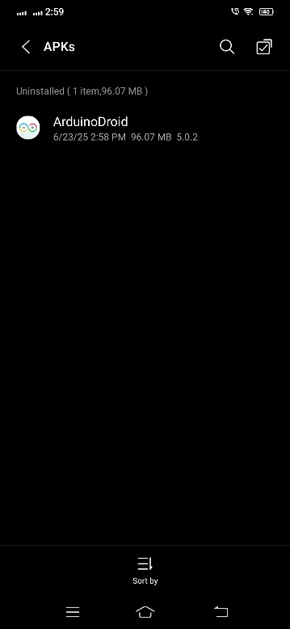

**௩. நிறுவலை தொடங்கவும்**

1. **Initiate Installation**

* "ArduinoDroid" கோப்பை தொட்டு நிறுவல் செயல்முறையை தொடங்கவும்.
* Tap on the "ArduinoDroid" file to start the installation process.
* "இந்த செயலியை நிறுவ விரும்புகிறீர்களா?" என்று கேட்கும் ஒரு அறிவிப்பு தோன்றும். அதை தேர்ந்தெடுக்கவும்.
* 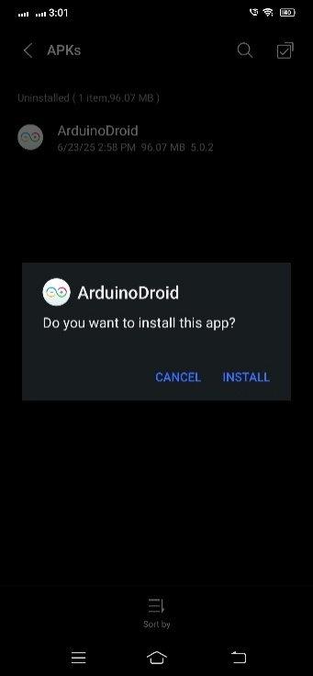A prompt will appear asking, "Do you want to install this app?" Select the **INSTALL** option.

௪. Google Play பாதுகாப்பு எச்சரிக்கையை கையாளுவது

1. **Handle Google Play Protect Warning**

* "Google Play Protect" எச்சரிக்கை தோன்றினால், அது பயன்பாடு பாதுகாப்பற்றதாக கூறலாம் (பழைய Android பதிப்பு மற்றும் சமீபத்திய தனியுரிமை பாதுகாப்புகள் இல்லாத காரணமாக). அப்படி எச்சரிக்கையுடன் தோன்றினால், **Install anyway** (அல்லது **Got it**) என்பதைத் தொடவும், தேவையானால் அபாயத்தை ஒப்புக்கொண்டு தொடரவும்.
* If a "Google Play Protect" warning appears stating the app is unsafe (due to older Android version and lack of latest privacy protections), tap **Install anyway** or **Got it** to proceed (if prompted to acknowledge the risk).

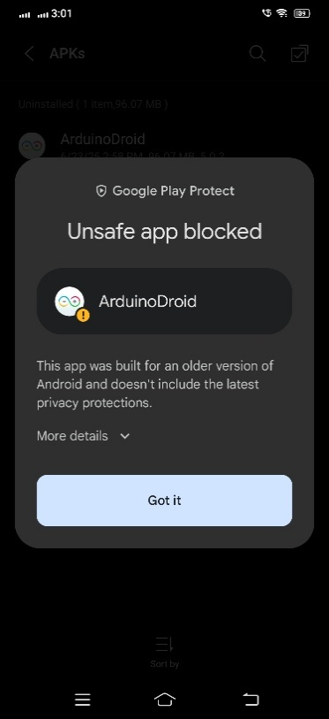

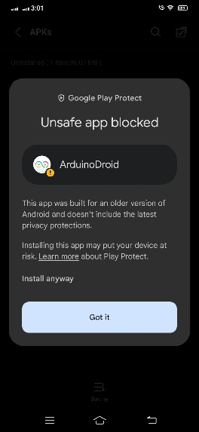

௫. நிறுவலுக்காக காத்திருக்கவும்

1. **Wait for Installation**

* பயன்பாடு நிறுவல் செயல்முறையைத் தொடங்கும், மற்றும் நிலைமையை காண ஒரு முன்னேற்றப் பட்டை (உதா: "Installing...") காணப்படும். நிறுவல் முழுமையாவது வரை காத்திருக்கவும்.
* The app will begin installing, and a progress bar will show the status (e.g., "Installing..."). Wait until the installation is complete.

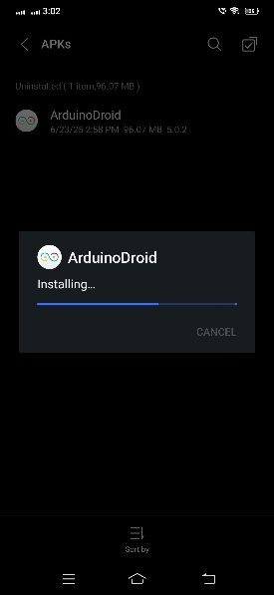

௬. நிறுவலை உறுதிப்படுத்தவும்

1. **Confirm Installation**

* பயன்பாடு நிறுவப்பட்டவுடன், "App installed" என்ற செய்தி தோன்றும். அப்போது **OPEN** என்பதைத் தட்டுவதன் மூலம் பயன்பாட்டைத் தொடக்கலாம் மற்றும் நிறுவலை முடிக்கலாம்.
* Once installed, a "App installed" message will appear with options to tap **OPEN** to launch the app to finish.

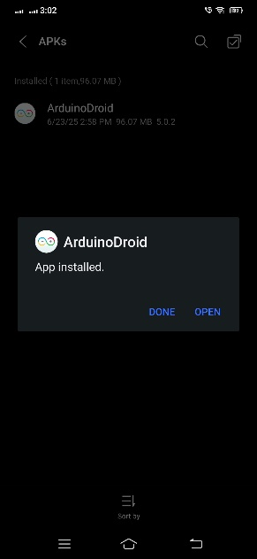

௭. பயன்பாட்டைத் தொடங்கவும்

1. **Launch the App**

* **OPEN** என்பதைத் தொடுவதன் மூலம் **ArduinoDroid** பயன்பாட்டைத் தொடக்கலாம், அல்லது உங்கள் முகப்பு திரையிலோ (Home Screen) அல்லது பயன்பாடு பட்டியலிலோ (App Drawer) அதன் சின்னத்தைப் பார்க்கலாம் — அதனைத் தொடவும்.
* Tap **OPEN** to start ArduinoDroid, or find the app icon on your home screen or app drawer and tap it.
* வரவேற்பு திரையில் தரப்படும் வழிமுறைகளைப் பின்பற்றவும் அம்புக்குறியையோ அல்லது **"Later"** என்பதைத் தட்டவும்).
* Follow the welcome screen instructions, which may include skipping onboarding (tap the arrow or "Later" if prompted).

